Догазификация домовладений

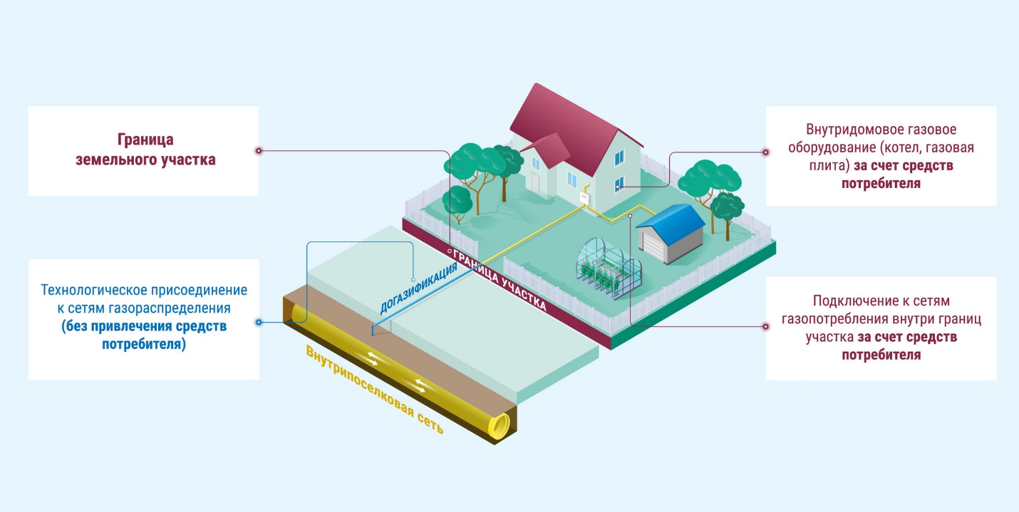

Основные принципы и критерии догазификации

* Догазификация распространяется на населенные пункты, в границах которых есть газораспределительные сети. Права на дом должны быть зарегистрированы и домовладение расположено в границах ранее газифицированного населенного пункта.
* Заявитель - физическое лицо. Наличие на праве собственности у гражданина жилого дома и земельного участка.
* Направление использования газа – личные и домашние нужды, не связанные с предпринимательством.
* Порядок и сроки догазификации установлены Постановлением Правительства РФ от 13.09.2021 №1547 "Об утверждении Правил подключения (технологического присоединения) газоиспользующего оборудования и объектов капитального строительства к сетям газораспределения".
* Услуги по подключению в рамках догазификации без взимания платы с заявителя включают в себя реализацию мероприятий до границ земельных участков заявителя.
* Создание сети газопротребления и ВДГО в границах участка является обязательством заявителя.

**Догазификация** распространяется на бесплатное подключение индивидуальных жилых домов, принадлежащих на праве собственности заявителям – физическим лицам, в населенных пунктах, в которых уже проложены внутрипоселковые сети, и требуется, как правило, достроить газопроводы до границ земельных участков, на которых расположены такие дома.

**Газификация** предусматривает возможность подключения не только граждан, но и бизнеса, которые должны платить за это и предполагает строительство магистральных и (или) межпоселковых газопроводов, внутрипоселковых газопроводов, а уже потом строительство газопровода до границ земельных участков заявителей. Дома, которые расположены в негазифицированных населенных пунктах, попадают в региональную программу газификации, в целях создания условий для газификации без использования средств граждан.